BARRI

## Gestión de sistemas de información

1. Product Backlog:
2. Sprint Backlog:

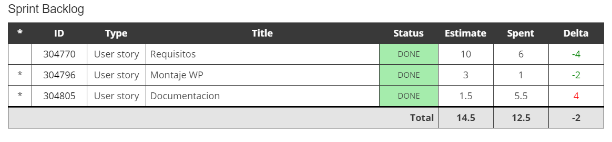

1. Burndown Chart:

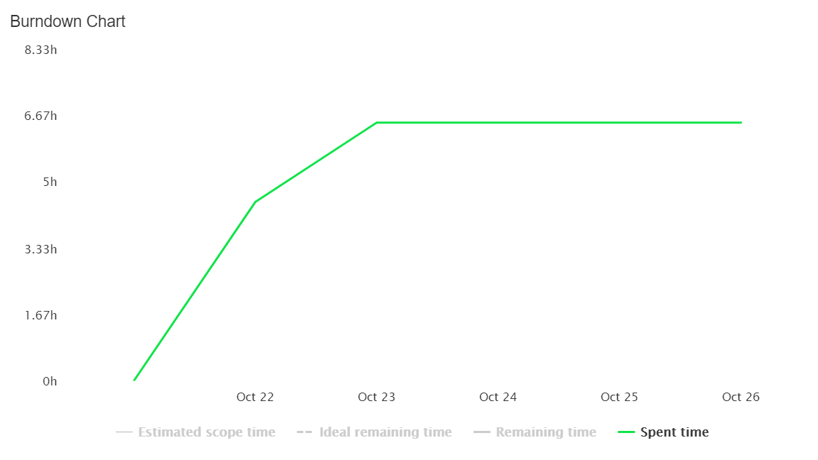

1. Entorno colaborativo:

En entorno colaborativo hemos decidido la utilización de un repositorio común en el cual vamos colgando los nuevos elementos desarrollados. En concreto trabajamos con github pero tenemos un programa intermedio llamado “Gitkraken” el cual facilita el trabajo de repositorio ayudándonos en recuperación de archivos en caso de borrado y control de actualizaciones y modificación de archivos.

Por otro lado, hasta llegar a la organización final e instalación del software anteriormente nombrado hemos utilizado drive para compartir archivos varios y la utilización de mensajería instantánea como es whatssapp para organización básica y divulgación en el grupo de ideas y opiniones.

Por último, para llevar a cabo la planificación y el control de versiones utilizamos una pagina que nos permita hacer scrum de forma gratuita e intuitiva como es “ScrumDesk”.